



Licenciatura em Segurança Informática em Redes de Computadores

Programação em Ambient e Web

Trabalho Prático

Grupo: de_pressão2

Pedro Costa, César Meireles, Marcos Oliveira

[8150245@estg.ipp.pt](mailto:8150245@estg.ipp.pt),8150399[@estg.ipp.pt](mailto:8160058@estg.ipp.pt), 8150173[@estg.ipp.pt](mailto:8160070@estg.ipp.pt)

Índice

1. Tecnologias que utilizamos 4

2. Decisões de negócio 5

3. Requisitos 6

4. Mockups 6

5. Organização da Base de Dados 9

6. Preparação do ambiente de execução da aplicação web 9

6.1 Instruções para instalação de dependências: 10

6.2 Instruções para importação de ficheiros: 10

6.3 Instruções para execução da aplicação web. 10

6.4 Utilizadores pré criados 11

7. Utilização da aplicação web 11

7.1 Páginas iniciais (Front Pages) 12

7.2 Divisória “Pesquisar Dossiers” 14

7.3 Pesquisar Processos 15

7.4 Divisória “Entidades” 17

7.5 Divisória “Pesquisar Assistente Social” 18

7.6 Divisória “Processos em Espera” 19

8. Divisão de Tarefas 20

9. Principais dificuldades e conclusões 21

Índice de Figuras

Figura 1: Mockup Login 7

Figura 2: Mockup Criar Dossier 7

Figura 3: Mockup Criar Processo 8

Figura 4: Mockup Criar Ação 8

Figura 5: Mockup Criar Entidade 9

Figura 6: Página de Autenticação 11

Figura 7: Página Inicial de um Assistente Social 12

Figura 8: Página Inicial de um Administrador 13

Figura 9: Divisória "Pesquisar Dossiers" 14

Figura 10: Divisória "Pesquisar Processos" de um Administrador 15

Figura 11: Seleção de uma Ação e apresentação de opções de um Administrador 16

Figura 12: Divisória "Entidades" de um Administrador 17

Figura 13: Divisória "Pesquisar Assistente Social" de um Administrador 18

Figura 14: Divisória “Processos em Espera” de um Administrador 19

1. Tecnologias que utilizamos

* [MongoDB](https://www.mongodb.com/) – Utilizamos como base de dados, e decidimo-nos por esta pois já tínhamos algum conhecimento da Unidade Curricular de Processamento Estruturado de Informação, e era mais direto na parte de trocas de informação entre o servidor e a base de dados.
* Node.js – Utilizamos para a criação e programação do servidor, escolhemos esta solução pois era a que nos sentíamos mais confortáveis.
* [Mongoose](http://mongoosejs.com/) – É um package para a gestão de Base de dados MongoDB, este permite a gestão da base de dados de forma mais simples e permite a utilização de algumas funcionalidades de presentes em Base de dados relacionais.
* [Passport](http://www.passportjs.org/) – É um package para autenticação de utilizadores, usando mais concretamente o modulo local, e utilizamo-lo em conjunto com o package [passport-local-mongoose](https://github.com/saintedlama/passport-local-mongoose) para nos facilitar a interação entre o package passport e o package mongoose.
* [jQuery](https://jquery.com/) – É uma biblioteca de Javascript que facilita em muito a manipulação de elementos no lado do cliente.
* [DataTables](https://datatables.net/) – É também uma biblioteca Javascript baseada em jQuery para a criação e manipulação de tabelas, permitindo a ordenação e pesquisa de dados mesmo usando pedido AJAX.
* [Bootstrap 4](https://getbootstrap.com/) – É uma biblioteca CSS para tornar a aplicação mais visualmente apelativa com grande simplicidade.

# Decisões de negócio

* O administrador é o único que pode criar outros utilizadores;
* O administrador tem acesso a todos os processos, enquanto a Assistente Social apenas tem acesso aos processos que lhe foram atribuídos;
* Apenas a Assistente Social é que tem as opções relativas à criação de dossiers e adicionar processos a dossiers, mas apenas pode adicionar processos dos quais lhe foram atribuídos;
* Ambos podem pesquisar dossiers e processos, mas novamente a Assistente Social apenas tem acesso à pesquisa dos processos que lhe foram atribuídos;
* O administrador pode adicionar uma ação a um processo, editar um problema e terminar um processo. A Assistente Social apenas pode adicionar uma ação ou terminar um processo, apenas dos processos que lhe estão atribuídos;
* O administrador pode selecionar uma ação de um processo, e daí surge as opções de remover uma ação ou edita-la;
* Apenas o administrador pode criar e editar entidades, a assistente social apenas tem a opção de pesquisa das entidades;
* O administrador pode pesquisar uma assistente social e daí ter acesso aos processos que lhe estão atribuídos;
* O administrador consegue ver os processos que estão em espera, ou seja, apenas o administrador é que recebe os alertas;
* O tempo de espera de um processo surge desde que o processo é aberto até passar ao estado de acompanhamento;
* O tempo de espera máximo é de 5 dias, e o tempo de espera é representado em dias;
* Para pesquisar um dossier, é necessário inserir o número do aluno;
* Para pesquisar processos, é necessário inserir o número interno do processo;

# Requisitos

* Autenticação de utilizadores, os utilizadores serão o Administrador e o Assistente Social;
* Um Assistente Social necessita de gerir várias atividades para a resolução de problemas, através da gestão e do acompanhamento de dossiers;
* Um dossier estar associado a processos com ações para a resolução de problemas;
* Um dossier é identificado pelo número do aluno e contém nome do aluno, idade e contacto do encarregado de educação;
* Um processo é identificado pelo número do aluno e contém o número interno, identificador do Assistente Social, ano letivo, estado do processo (aberto, acompanhamento ou encerrado), data do registo, observações e entidade;
* Dentro do processo temos a discriminação do problema que contém o tipo de problema (por exemplo, absentismo e indisciplina), data e descrição. Temos também as diligências tomadas, ou seja, cada uma das ações, que contém o tipo de ação, a data e a descrição;
* As ações a tomar podem resultar em reuniões, pedidos, encaminhamentos;
* Os tipos de ações assim como o tipo de problemas são editáveis através de uma componente de administração do Sistema;
* Cada processo possui uma entidade ou elemento de contacto (uma pessoa ou uma organização que serve de contacto para ajudar na resolução do problema).
* Gestão de processos, permitindo apresentar os processos iniciados para cada assistente social de acordo com o seu estado e problemas associados.
* Apresentação por tipo, as ações desencadeadas para a resolução de um dado processo.
* Diferentes perfis de utilização (para os assistentes sociais e administradores).
* Componente de administração que permite analisar os processos de cada assistente social tendo em consideração o seu estado.

# Mockups

Detalhar todos os documentos XSL criados (estrutura, expressões XPath), assim como apresentar exemplos gerados.

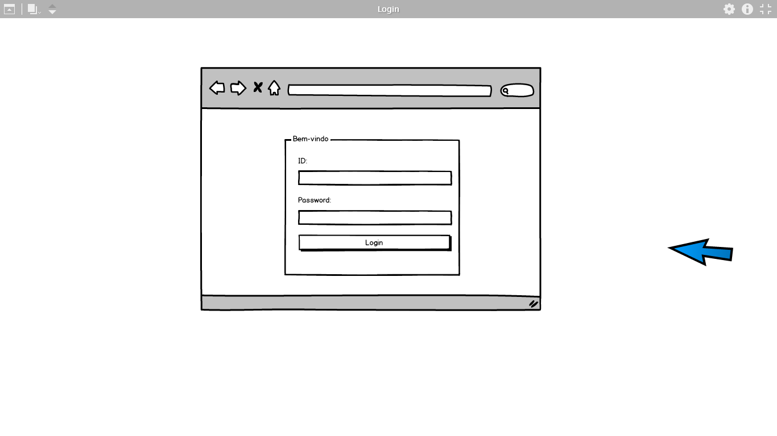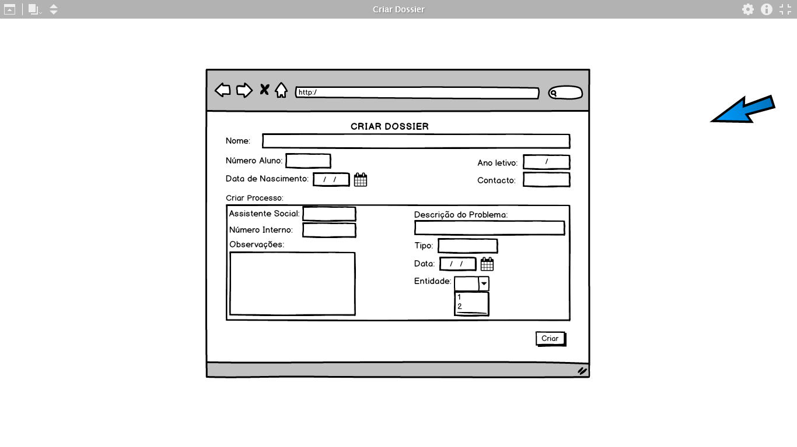Figura 1: Mockup Login

Figura 2: Mockup Criar Dossier

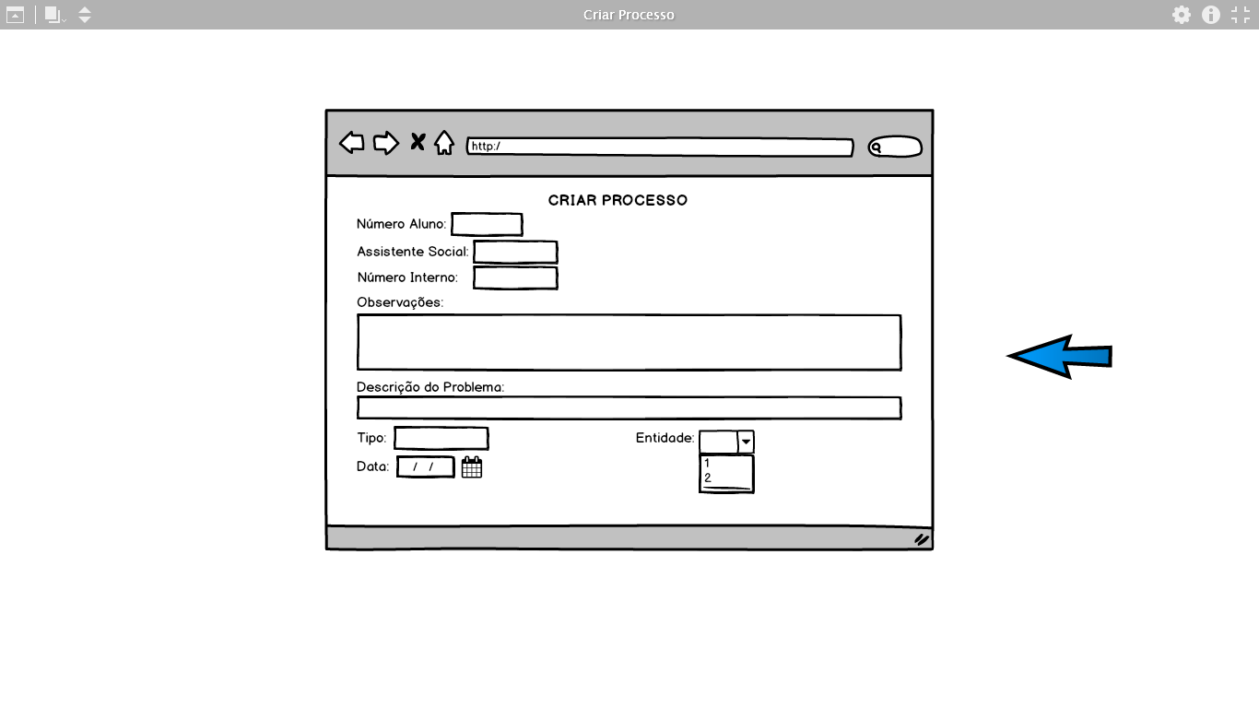Figura 3: Mockup Criar Processo

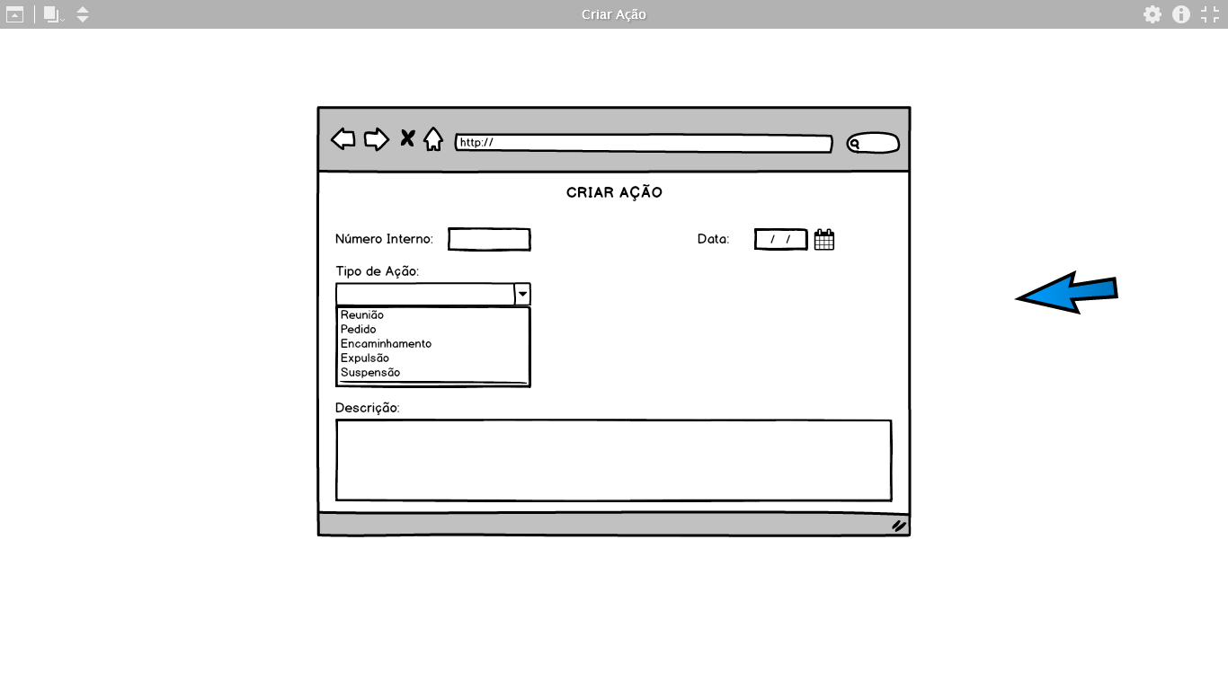Figura 4: Mockup Criar Ação

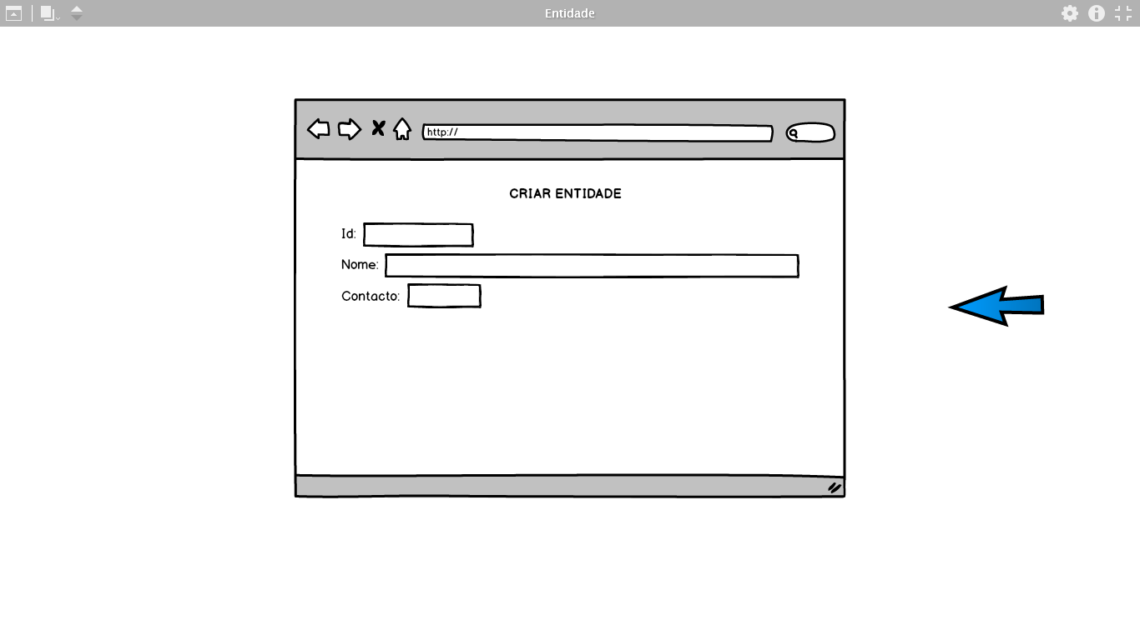Figura 5: Mockup Criar Entidade

# Organização da Base de Dados

Como estamos a utilizar MongoDB a nossa base de dados é orientada por documentos, e esta está dividida em 4 coleções.

**Dossiers:** Coleção em que cada documento representa um processo, sendo que as informações do aluno estão também embutidas no mesmo documento, ou seja, o dossier do aluno.

**Users:** Coleção que contém todos os utilizadores da Aplicação.

**Entidades:** Coleção que contém todas as entidades da Aplicação.

**Tempos:** Coleçãocontém todas as alterações feitas ao tempo máximo de espera (em Dias) de um processo, no menu de Processos em Espera (Sistema de Alertas).

# Preparação do ambiente de execução da aplicação web

A máquina aonde a aplicação web será executada deverá ter instalado o [MongoDB](https://www.mongodb.com/download-center?jmp=nav" \l "community) Community Server sendo que a mesma foi testada com a *versão 3.6.5*, mas nas versões mais recentes não deverão trazer grandes diferenças na execução. Deverá ter também instalada a última versão do [Node.js](https://nodejs.org/en/download/).

Tendo estas condições cumpridas a seguir deverá ser instalado o conjunto de dependências necessárias para a execução da aplicação, sendo que as instruções de instalação serão descritas a seguir.

6.1 Instruções para instalação de dependências:

**1º - Executar num terminal, cujo o diretório seja o diretório da aplicação web, o comando: npm install**

Para a correta inicialização da aplicação é necessário pelo menos já existir na base de dados um conjunto de utilizadores, para ser possível aceder à aplicação. Vai em anexo à aplicação (na pasta ***./IniciarBD***) um conjunto de ficheiros json com dados já criados para a utilização da aplicação, sendo que destes o que é estritamente necessário importar é o ficheiro *users.json*, sendo que este ficheiro contém um conjunto de utilizadores já criados.

Para além deste ficheiro existem mais dois, *dossiers.json* e *entidades.json* , que caso se deseje importar, deverão ser importados ambos os ficheiros, sendo que estes contêm um conjunto de dossiers/processos e um conjunto de entidades , respetivamente.

A importação deverá ser feita para uma base de dados com o nome *“segsocial”*, sendo que as instruções de importação serão descritas a seguir.

6.2 Instruções para importação de ficheiros:

1º - Deverá adicionar a pasta ***./bin*** do diretório de instalação do MongoDB Community Server as variáveis de ambiente do sistema operativo, esse processo deverá ser descrito nas páginas de apoio do seu sistema operativo.

2º - Executar num terminal o comando **mongod** *(Este Terminal não poderá ser fechado até à conclusão do processo!)*

3º - Em outro terminal digitar o seguinte comando, **mongoimport --db segsocial --collection** *(nome da coleção -> nome do ficheiro sem o formato)* **--file** *(caminho para o ficheiro).*

Exemplo: **mongoimport --db segsocial --collection users --file users.json**

6.3 Instruções para execução da aplicação web.

1º - Executar num terminal o comando **mongod** *(Este Terminal não poderá ser fechado até à conclusão da execução!)*

2º - Em outro terminal digitar o seguinte comando, **node** *(caminho para o ficheiro app.js da aplicação)*

Exemplo: **node app.js**

3º - Num browser abrir a URL: <http://localhost:8000/>

**Observação:** Esta aplicação deverá ser totalmente funcional nos browsers mais recentes, mas esta não será apresentada corretamente no Internet Explorer.

6.4 Utilizadores pré criados

* **ID**: 1

**Departamento**: assistente Social

* **ID**: 2

**Departamento**: administrador

* **ID**: 3

**Departamento**: assistente Social

* **ID**: 4

**Departamento**: administrador

* **ID**: 5

**Departamento**: administrador

Para todos estes utilizadores a password é: **Aa1234567**

# Utilização da aplicação web

Uma imagem com captura de ecrã

Descrição gerada com confiança muito altaA interface gráfica da aplicação tem por base um conjunto de páginas em formato PUG (que em tempo real é convertido para HTML, sendo que a página de entrada é uma página para a autenticação do utilizador, em que deverá ser fornecido o seu ID e a sua password, sendo que esta deverá ter pelo menos 8 caracteres com uma letra maiúscula e outra minúscula.

Figura 6: Página de Autenticação

Depois da autenticação surge uma página inicial para cada tipo de utilizador (assistente Social e Administrador), cada página inicial tem um conjunto de divisórias com determinadas funções, cada divisória será explicada a seguir.

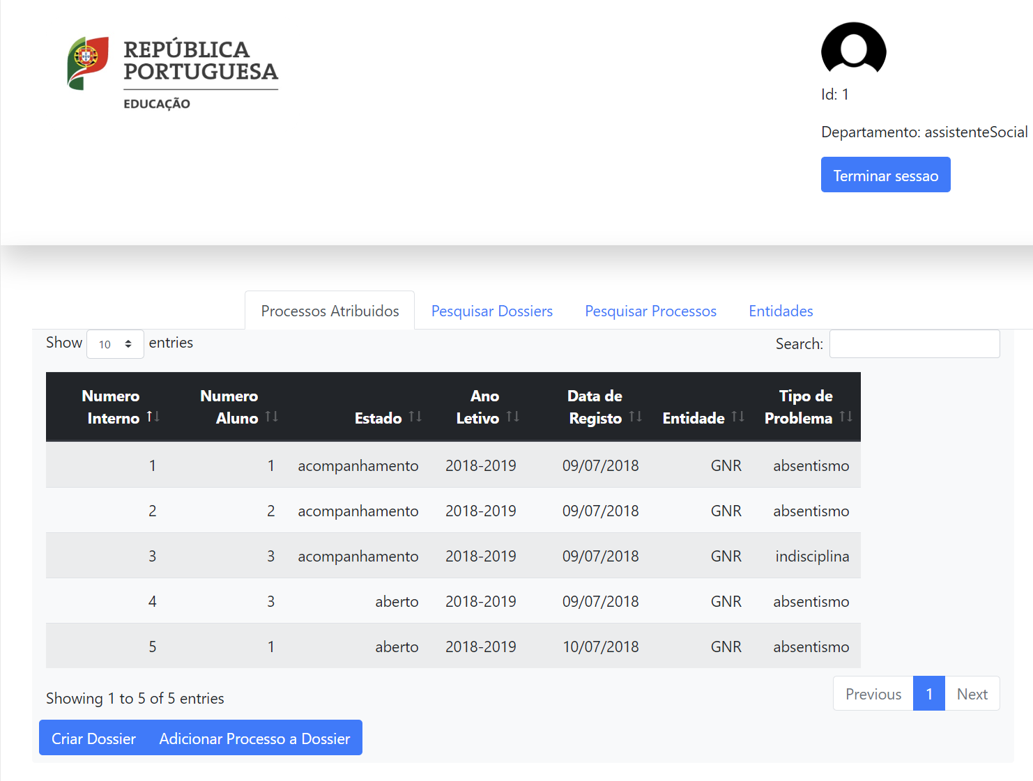7.1 Páginas iniciais (Front Pages)

Figura 7: Página Inicial de um Assistente Social

Esta página permite não só o acesso as várias divisórias disponíveis para um assistente Social assim como acesso à criação de dossiers ou adição de processos.

A tabela que é inicialmente apresentada contém todos os processos atribuídos ao assistente Social que fez a autenticação.

Uma imagem com captura de ecrã

Descrição gerada com confiança muito alta

Figura 8: Página Inicial de um Administrador

Esta página permite não só o acesso as várias divisórias disponíveis para um Administrador assim como acesso à criação de Utilizadores.

A tabela que é inicialmente apresentada contém todos os processos existentes na base de dados.

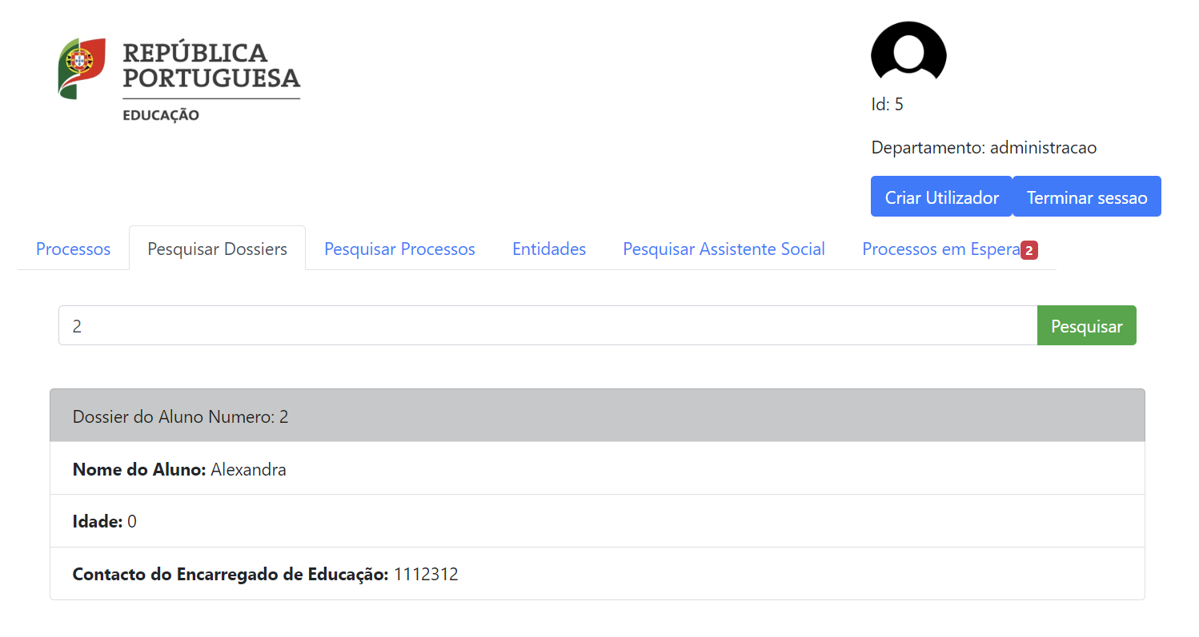7.2 Divisória “Pesquisar Dossiers”

Figura 9: Divisória "Pesquisar Dossiers"

Esta divisória é igual para ambos os tipos de utilizadores e permite através da inserção de um número de Aluno consultar as informações do seu dossier.

Uma imagem com captura de ecrã

Descrição gerada com confiança muito alta7.3 Pesquisar Processos

Figura 10: Divisória "Pesquisar Processos" de um Administrador

Esta divisória permite pesquisar acerca das informações de um processo através do número Interno do mesmo. Ao selecionar uma ação, esta expande revelando as informações correspondentes.

Um assistente Social pode consultar qualquer processo, mas apenas pode adicionar ações, terminar o processo ou editar o problema dos processos que lhe estão atribuídos.

Um administrador pode adicionar ações, terminar o processo ou editar o problema de qualquer processo e ainda ao selecionar uma ação é possível editar ou eliminar a mesma. É feita uma chamada de atenção para o facto de ao adicionar uma ação a um processo, este passo de estado em aberto para em acompanhamento, mas ao eliminar uma ação o inverso não acontece pois partimos do princípio que se eliminamos uma ação, a mesma aconteceu por isso o projeto já está em acompanhamento, logo o seu estado não irá mudar ao eliminar uma ação.

Figura 11:Uma imagem com captura de ecrã

Descrição gerada com confiança muito alta Seleção de uma Ação e apresentação de opções de um Administrador

Uma imagem com captura de ecrã

Descrição gerada com confiança muito alta7.4 Divisória “Entidades”

Figura 12: Divisória "Entidades" de um Administrador

Esta divisória permite visualizar todas as entidades, e as suas informações, presentes na base de dados.

Um assistente Social apenas pode visualizar as entidades.

Um administrador para além de visualizar pode criar novas entidades, e ao selecionar uma da tabela pode editar as suas informações.

A que reportar que encontramos um bug nesta divisória em que ao abrir a mesma a tabela não aparece, nós fizemos debug varias vezes e tentamos fazer varias mudanças e nada surtiu efeito, nós analisamos a pormenor o código que fizemos e pensamos que não seja do nosso código, mas sim um bug no plugin [DataTables](https://datatables.net/). De qualquer das formas basta refrescar a página que a mesma tabela já aparece.

Uma imagem com captura de ecrã

Descrição gerada com confiança muito alta7.5 Divisória “Pesquisar Assistente Social”

Figura 13: Divisória "Pesquisar Assistente Social" de um Administrador

Esta divisória é exclusiva dos administradores e permite a partir do identificador de um assistente Social, consultar todos os processos que foram atribuídos a esse assistente Social, ao selecionar um processo esta apresenta as suas informações.

Uma imagem com captura de ecrã

Descrição gerada com confiança muito alta7.6 Divisória “Processos em Espera”

Figura 14: Divisória “Processos em Espera” de um Administrador

Esta divisória é exclusiva dos Administradores e permite visualizar todos os processos que ultrapassam um determinado tempo de espera (em Dias), sendo apresentado o número interno do processo, o assistente Social que lhe está atribuído e ainda os dias em atraso.

O tempo de espera é calculado tendo por base a diferença entre a data atual e a data de registo do processo, sendo que este tempo é apenas calculado para os processos em aberto, ou seja, o tempo de espera é o tempo que um determinado processo demora até ser tomado pelo menos uma diligência/ação (o processo passa a estar em acompanhamento). Por defeito, o tempo de espera é de 5 dias, mas este valor é facilmente editável, basta carregar no botão editar, colocar o valor em dias e carregar em guardar. Ao guardar será guardado na base de dados (na coleção tempos) o tempo inserido, a data da alteração e o identificador do utilizador que será sempre um administrador.

# Divisão de Tarefas

|  |  |  |
| --- | --- | --- |
| *Tarefas* | *Quem executou* | *Duração* |
| *Desenvolvimento da base de dados* | Andreia | 1 dia |
| *Conversão de recursos do trabalho de época normal* | Bruno | 1 dia |
| *Criação de controladores* | Alexandra | 2 dias |
| *Criação de rotas e ligação a controladores* | Andreia | 2 dias |
| *Criação das páginas estáticas do site* | Alexandra | 2 dias |
| *JavaScript lado Cliente* | Bruno | 2 dias |

# Principais dificuldades e conclusões

A principal dificuldade talvez tenha sido nos pedidos AJAX apenas por uma razão, como nós usamos “subdomains” ou subdiretórios nas nossas URL’s, muitas das vezes o pedido não era feito para o sítio certo e perdemos tempo a mais nisso no início do trabalho.

Em termos de conclusões que tiramos e que desenvolver uma aplicação web, mesmo que esta não seja de grande dimensão, dá imenso trabalho, felizmente existe imensas ferramentas e bibliotecas de apoio que simplificam muito o desenvolvimento, sendo que este não envolve grande complexidade, mas é muito trabalhoso.

Talvez o maior desafio, ou o que pode ser mais estranho para nós, é a realidade das funções assíncronas, como trabalhamos com Node.js tivemos que nos familiarizarmo-nos com isso e no início foi um pouco complicado para todos nós moldar o pensamento de forma a trabalhar com esta forma de funcionamento.

Em perspetiva este trabalho, e esta unidade curricular, foi muito bom para o nosso futuro pois tivemos contacto com linguagens, tecnologias e padrões que não tínhamos abordado em mais nenhuma unidade curricular do nosso curso, e este conhecimento será muito importante no mercado de trabalho pois a programação web tem tido imensa procurar e essa tendência provavelmente irá continuar.